Audiodeskrypcja | materiał pomocniczy dla grup

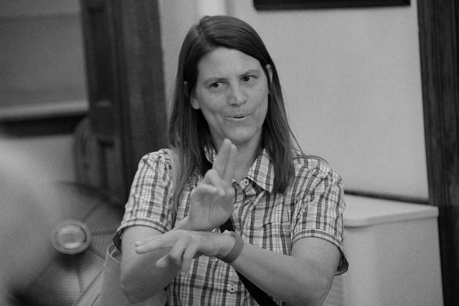
Zdjęcie dla osoby 1 z pary



Zdjęcie dla osoby 2 z pary



